Tutoriel reconnaissance d'objet table PixelSense

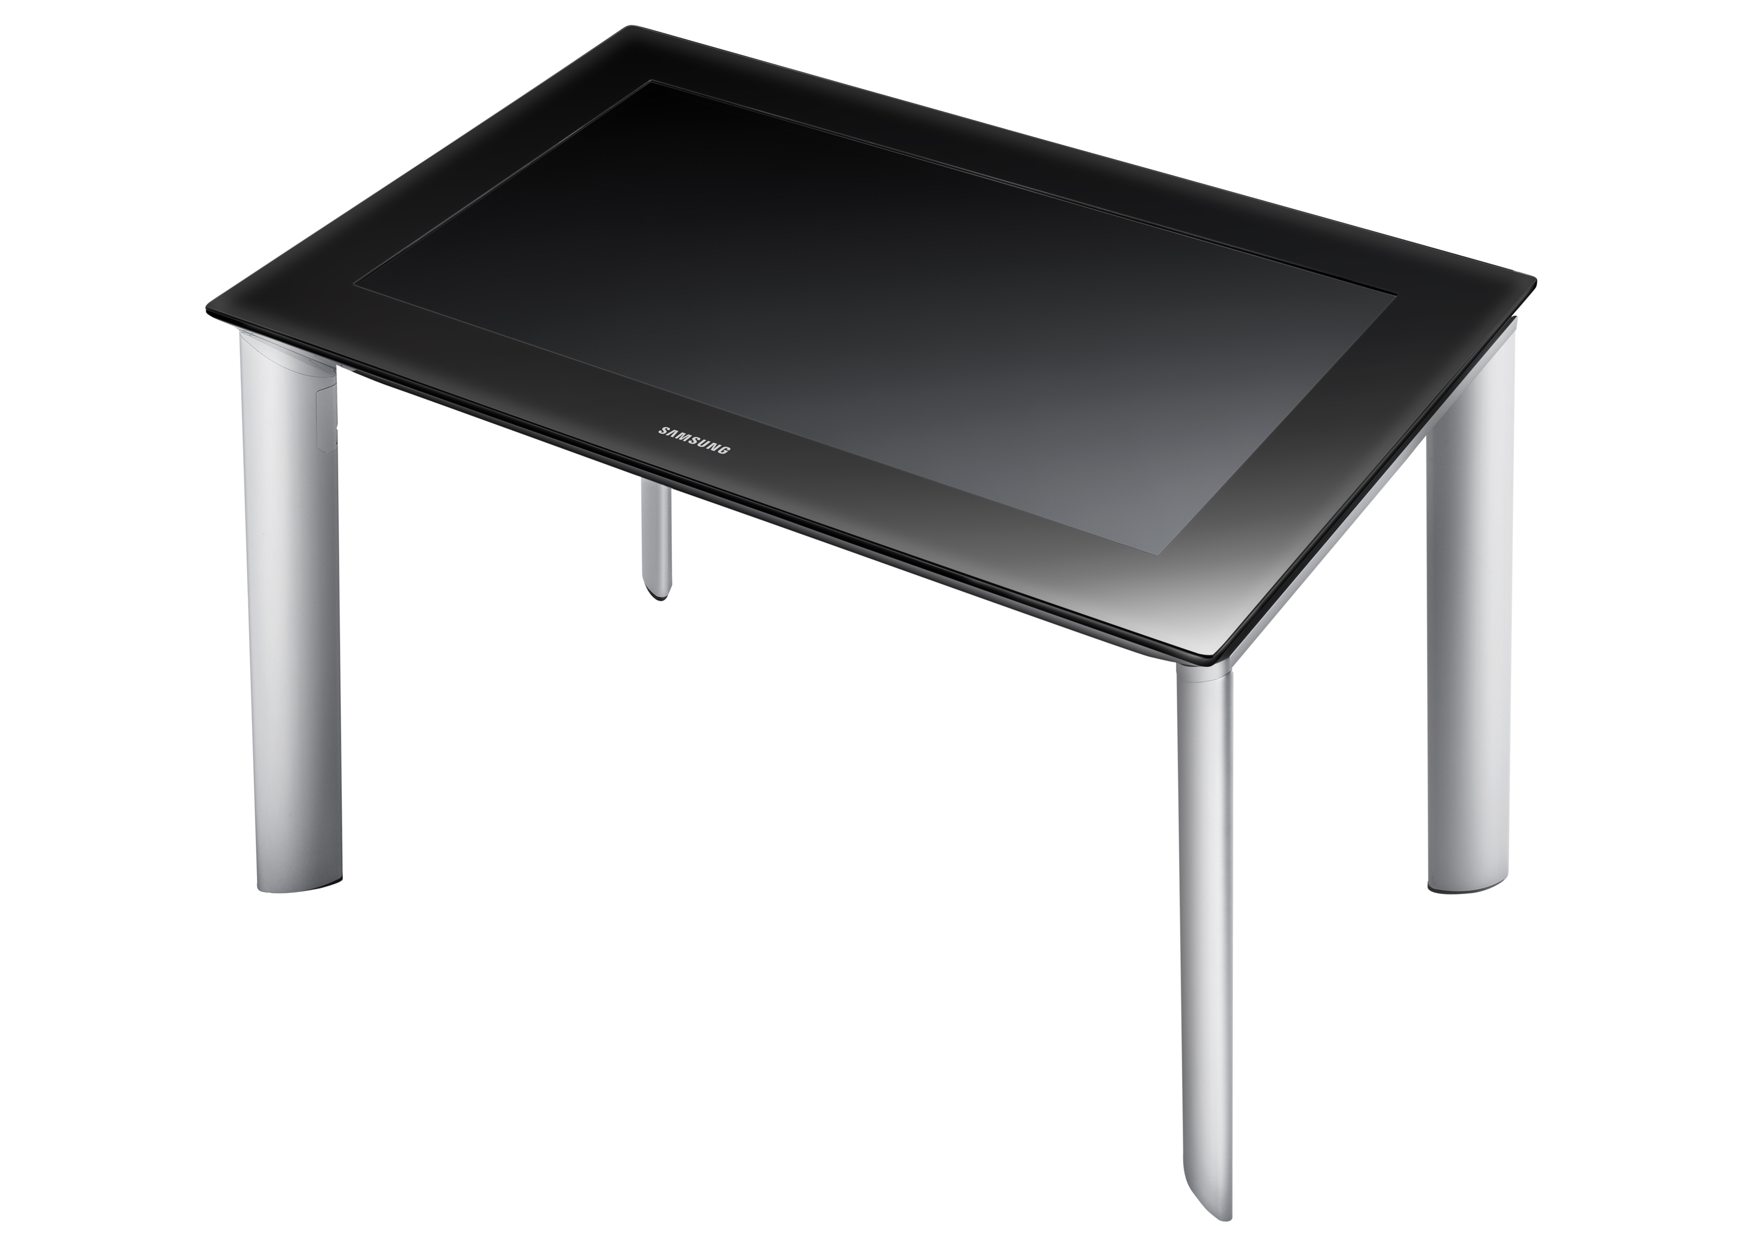

Table des matières
1.Introduction 2
1.Pré-requis 2
2. Introduction 2

1.Introduction

1.Pré-requis
Logiciels :
- SDK PixelSense
- Visual Studio
Matériels :
- Table PixelSense
- Code barre de reconnaissance PixelSense, imprimable depuis http://msdn.microsoft.com/en-us/library/ff727841.aspx
Document :
- Development Tutorial on PixelSense

2. Introduction
La table PixelSense offre la possibilité de reconnaître des tags.
Cette reconnaissance peut servir pour reconnaître des objets : une application peut reconnaître des tags pour reconnaître un objet ou les distinguer parmi une collection d'objets.
Les tags peuvent contenir un byte d'information.

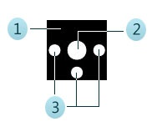
Pour être reconnu, un tag nécessite 3 parties obligatoires. Une surface non-réfléchissante noire (1), un cercle centrale réfléchissante (2) permettant de localiser le tag sur la surface de la table et trois cercles sur les côtés (3) permettant de détecter l'orientation de l'objet sur la table.
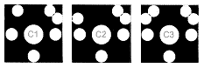
En plus de ces points obligatoires de reconnaissance, les tags comportent des cercles réfléchissant dans les coins représentant les bits. En exemple, voilà les tags pour les valeurs #C1 #C2 et #C3.

Le SDK de la table PixelSense comporte une API permettant d'exploiter ces tags.
Note sécurité : ces tags ne doivent pas être utilisés comme moyen d'authentification. Leur nombre restreint (256) cause des problèmes de fiabilité.

